Pelatihan Pengolahan Data Berbasis Spreadsheet bagi Mahasiswa Fisika untuk Mendorong Penguatan Kompetensi Numerik

Muhammad Arief Fitrah Istiyanto Aslim^{1*}, Nurhayati², Muhammad Arsyad¹, Laode Manarfah²
¹Program Studi Fisika, Fakultas Matematika dan Ilmu Pengetahuan Alam, Universitas Negeri Makassar
²Program Studi Pendidikan Fisika, Fakultas Matematika dan Ilmu Pengetahuan Alam, Universitas Negeri Makassar
Email: arief.fitrah@unm.ac.id

Dikirim:  10 November 2025  Diterima:  19 November 2025  Diterbitkan:  6 Desember 2025 | Abstrak – Pelatihan pengolahan data berbasis spreadsheet ini bertujuan meningkatkan pemahaman dan keterampilan mahasiswa Fisika angkatan 2024 dalam mengelola dan menganalisis data ilmiah. Selama dua hari pelaksanaan, peserta mendapat materi mulai dari pengenalan antarmuka spreadsheet, operasi matematika dasar, fungsi kondisional dan logika, fungsi pencarian dan referensi, pengolahan teks, hingga pembuatan grafik. Tes awal menunjukkan bahwa mahasiswa hanya menguasai kemampuan dasar seperti penjumlahan, rata-rata, dan fungsi sederhana, sementara sebagian besar belum memahami fitur tingkat menengah seperti IF, COUNTIF, VLOOKUP, dan teknik filtrasi data. Melalui metode demonstrasi dan praktik langsung, peserta belajar menerapkan setiap fungsi menggunakan dataset yang relevan dengan kegiatan praktikum. Hasil observasi menunjukkan adanya peningkatan yang signifikan pada kemampuan mahasiswa dalam menggunakan fungsi-fungsi tersebut, termasuk pemahaman struktur argumen fungsi dan penerapannya pada permasalahan nyata. Peserta juga menunjukkan peningkatan kepercayaan diri dalam mengolah data secara mandiri serta kemampuan menyajikan hasil analisis dalam bentuk grafik ilmiah. Secara keseluruhan, pelatihan ini berhasil meningkatkan kompetensi mahasiswa dalam pengolahan data berbasis spreadsheet, yang menjadi bekal penting untuk mendukung kegiatan akademik dan penelitian. Program serupa disarankan untuk dikembangkan lebih lanjut dengan materi lanjutan untuk memperkuat kapasitas analisis data mahasiswa.  Kata Kunci : Analisis Data, Spreadsheet, Pengolahan Data, Pelatihan, Mahasiswa Fisika


Declaration of conflicts of interests: No potential conflict of interest was reported by the authors.

Pendahuluan
Pengolahan data merupakan kompetensi fundamental bagi mahasiswa sains, khususnya mahasiswa Program Studi Fisika (Afrizal Rizqy Pratama & Zaehol Fatah, 2025; Nazila et al., 2025). Setiap kegiatan praktikum, penelitian laboratorium, maupun survei lapangan selalu menghasilkan data dalam jumlah yang beragam, mulai dari data pengukuran sederhana hingga data eksperimen berskala besar. Oleh karena itu, kemampuan mahasiswa dalam mengolah, menganalisis, dan memvisualisasikan data menjadi aspek yang sangat penting untuk memastikan hasil penelitian dapat dipahami dan dikomunikasikan dengan baik.
Microsoft Excel merupakan perangkat lunak pengolah data yang paling banyak digunakan di berbagai bidang, baik akademik, industri, maupun penelitian (Trino et al., 2021). Spreadsheet ini menyediakan berbagai fitur mulai dari operasi matematika dasar, fungsi logika, fungsi kondisional, hingga kemampuan visualisasi data yang dapat membantu mahasiswa memahami struktur dan pola dari data yang mereka peroleh. Meskipun demikian, banyak mahasiswa baru yang hanya mengenal aplikasi ini pada tingkat paling dasar dan belum memahami fitur menengah yang sebenarnya sangat vital untuk analisis data ilmiah.
Observasi awal terhadap mahasiswa fisika angkatan 2024 menunjukkan adanya kesenjangan kompetensi dalam penggunaan Excel. Hal ini teridentifikasi melalui kuis awal yang diberikan sebelum pelatihan dimulai. Pada kuis tersebut, seluruh peserta dapat menjawab pertanyaan dasar seperti operasi matematika sederhana atau penggunaan fungsi SUM dan AVERAGE. Namun, ketika diberikan pertanyaan tentang fungsi tingkat menengah seperti IF, VLOOKUP, atau penggunaan kombinasi logika AND/OR, sebagian besar peserta tidak dapat menjawab dengan benar. Kondisi ini mengindikasikan bahwa mahasiswa memerlukan pelatihan terarah agar dapat meningkatkan kemampuan pengolahan data mereka, terutama untuk memenuhi kebutuhan analisis praktikum di laboratorium yang memerlukan ketelitian dan ketepatan.
Metode
Kegiatan ini dirancang sebagai pelatihan intensif yang bertujuan untuk meningkatkan kemampuan pengolahan data mahasiswa menggunakan spreadsheet. Sasaran program adalah 25 mahasiswa Program Studi Fisika angkatan 2024, yang dipilih karena memiliki kebutuhan tinggi terhadap keterampilan pengolahan data untuk mendukung kegiatan praktikum dan analisis hasil pengukuran. Rancangan kegiatan disusun dalam dua hari pelaksanaan, yang mencakup pemaparan materi, demonstrasi langsung, serta latihan mandiri oleh peserta. Setiap sesi materi dimulai dengan pengenalan konsep dan fungsi dasar dalam spreadsheet, kemudian dilanjutkan dengan praktik menggunakan contoh dataset yang umum dijumpai dalam kegiatan laboratorium fisika.
Teknik pelaksanaan pelatihan dilakukan melalui metode ceramah singkat, demonstrasi langsung, dan pendampingan praktik. Instruktur memberikan contoh langkah-langkah pengolahan data menggunakan berbagai fitur spreadsheet, seperti operasi matematika dasar, fungsi kondisional, fungsi logika, fungsi pencarian dan referensi, fungsi teks, serta pembuatan grafik. Setelah demonstrasi, peserta diminta untuk mempraktikkan kembali langkah yang sama menggunakan perangkat masing-masing, sementara instruktur melakukan pendampingan individual untuk memastikan setiap peserta memahami dan dapat menerapkan materi.

Hasil dan Pembahasan
Pelaksanaan pelatihan selama dua hari memberikan gambaran menyeluruh mengenai perkembangan kemampuan peserta dalam menggunakan Excel untuk pengolahan data. Berdasarkan hasil tes awal, terlihat bahwa pemahaman awal mahasiswa cenderung berada pada tingkat dasar. Peserta dapat mengerjakan soal-soal seperti menjumlahkan data, menghitung nilai rata-rata, atau melakukan pengurangan dan perkalian sederhana. Namun, sebagian besar peserta mengalami kesulitan ketika diminta menggunakan fungsi kondisional seperti IF dan COUNTIF, atau fungsi referensi seperti VLOOKUP dan HLOOKUP. Bahkan, lebih dari separuh peserta belum familiar dengan konsep penyaringan data dan penggunaan fitur sorting untuk mengelompokkan data.
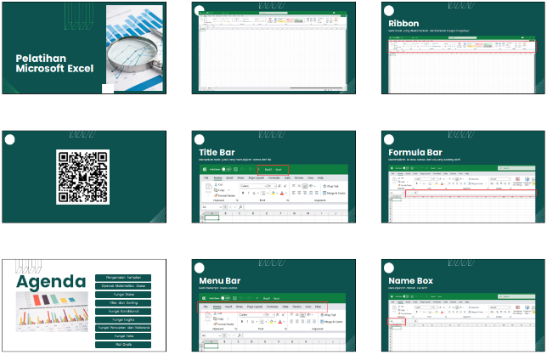
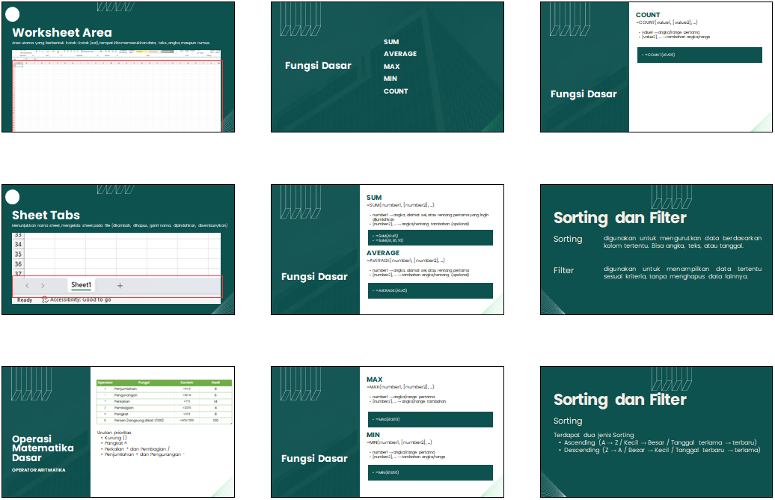
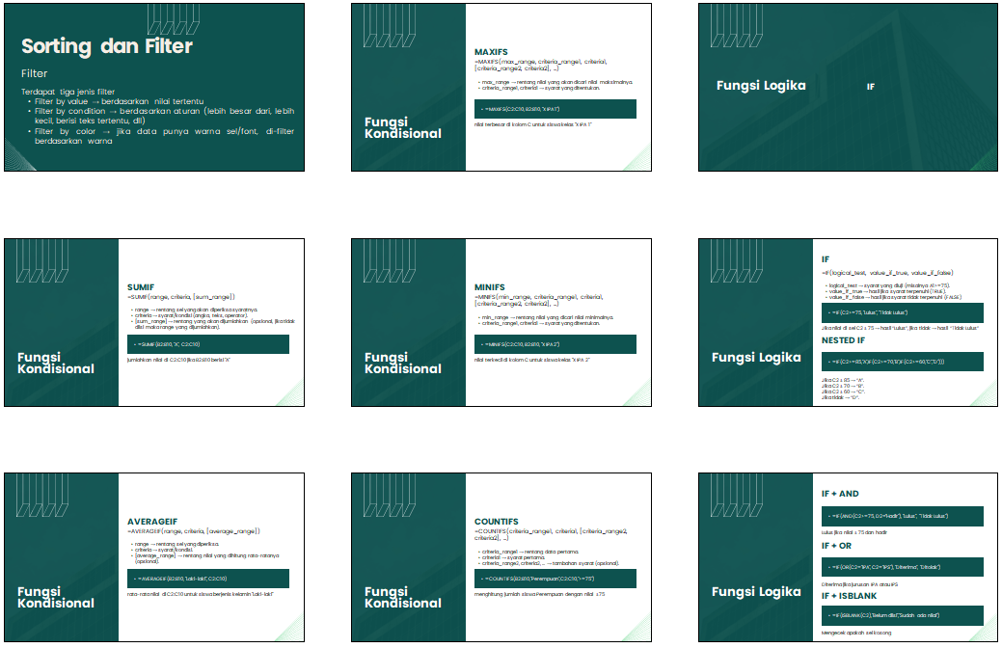
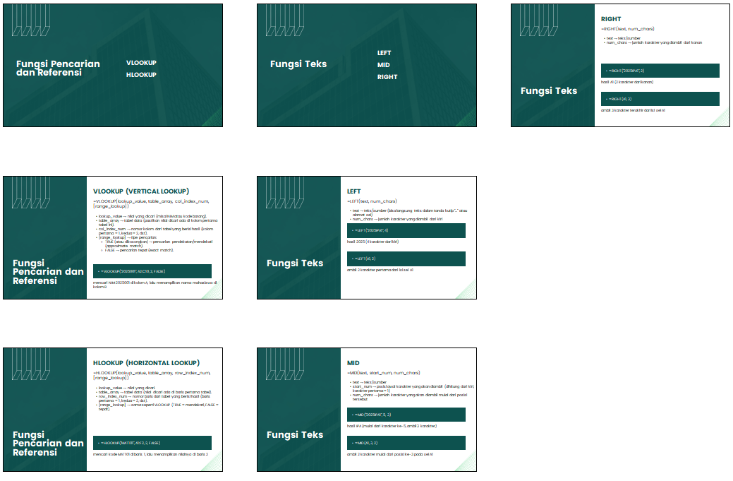
Selama proses pelatihan, pendekatan yang digunakan adalah demonstrasi langsung disertai latihan praktik. Mahasiswa diberi kesempatan mencoba setiap fungsi dan fitur secara mandiri dengan bimbingan instruktur. Pendekatan ini terbukti efektif karena peserta dapat langsung melihat relevansi setiap fitur terhadap kebutuhan analisis data yang sering muncul dalam kegiatan praktikum. Adapun materi yang dibawakan disajikan pada gambar di bawah.
Gambar 1. Materi Pelatihan Spreadsheet
Pada materi fungsi dasar, peserta mulai memahami pentingnya struktur argumentasi fungsi Excel dan bagaimana fungsi-fungsi dasar dapat dikombinasikan untuk menghasilkan perhitungan yang lebih komprehensif. Ketika memasuki materi fungsi kondisional dan logika, peserta tampak lebih antusias karena materi ini sering digunakan untuk menentukan kategori data, membuat keputusan berbasis kondisi tertentu, hingga memfilter data sesuai kriteria. Penguasaan fungsi logika juga membantu peserta dalam memahami bagaimana Excel dapat melakukan analisis data yang lebih kompleks, tidak sekadar perhitungan numerik.
Peningkatan yang lebih signifikan terlihat pada sesi fungsi pencarian dan referensi. Pada awal sesi, hampir semua peserta belum memahami konsep tabel referensi maupun penggunaan kolom kunci (lookup key). Setelah melakukan beberapa latihan, peserta dapat menggunakan VLOOKUP dan XLOOKUP untuk menemukan informasi tertentu dalam dataset besar. Peningkatan ini penting karena fungsi lookup sangat sering digunakan dalam pengolahan data eksperimen maupun ketika menggabungkan beberapa tabel hasil pengukuran.
Materi fungsi teks juga memberikan manfaat nyata bagi peserta, terutama dalam mengolah data impor dari alat ukur atau file eksternal yang seringkali tidak rapi. Peserta belajar menggunakan LEFT, RIGHT, MID, TRIM, dan CONCAT untuk memperbaiki struktur teks sebelum dianalisis lebih lanjut. Hal ini menjadi bekal penting karena banyak data ilmiah tidak selalu langsung dalam format numerik.
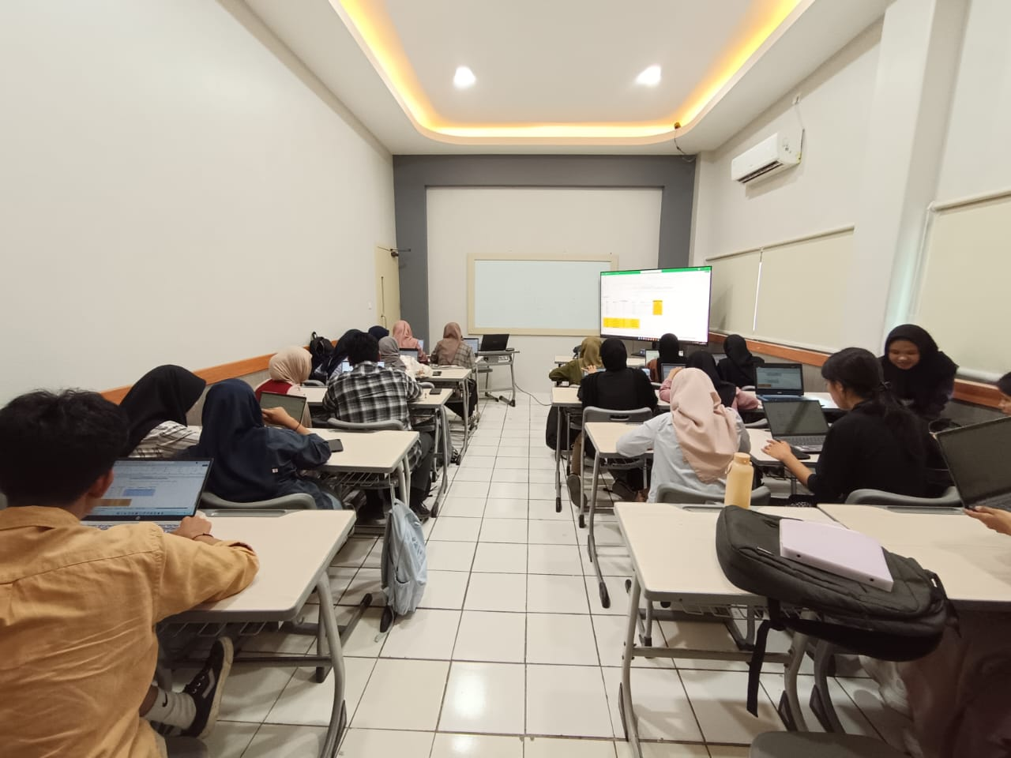
Gambar 2. Kegiatan Pelatihan Pengolahan Data
Gambar 2 menunjukkan proses saat peserta pelatihan mengaplikasikan secara mandiri formula-formula pada kasus yang disiapkan. Secara keseluruhan, kegiatan pelatihan ini berhasil meningkatkan pemahaman peserta dalam berbagai aspek pengolahan data berbasis Excel. Berdasarkan hasil observasi, sebagian besar peserta menunjukkan peningkatan pemahaman pada materi tingkat menengah seperti fungsi logika, kondisional, dan referensi. Selain itu, peserta menunjukkan peningkatan kepercayaan diri dalam menggunakan Excel untuk tugas akademik. Dengan demikian, pelatihan ini memberikan kontribusi nyata dalam mendukung kesiapan mahasiswa dalam mengolah data ilmiah secara lebih sistematis dan efektif.

Kesimpulan
Kegiatan pelatihan pengolahan data berbasis Microsoft Excel berhasil meningkatkan pemahaman dan keterampilan mahasiswa Fisika angkatan 2024 dalam menggunakan Excel untuk kebutuhan analisis data. Hasil tes awal dan observasi selama pelatihan menunjukkan adanya peningkatan signifikan pada penguasaan fitur dasar hingga menengah, terutama dalam penggunaan fungsi kondisional, logika, dan fungsi pencarian. Pelatihan ini efektif dalam membekali mahasiswa dengan keterampilan dasar pengolahan data yang sangat penting untuk kegiatan akademik maupun penelitian.
Kegiatan ini direkomendasikan untuk dilanjutkan secara berkala dengan materi lanjutan seperti analisis data statistik, penggunaan pivot table, serta integrasi Excel dengan perangkat lunak ilmiah lainnya.
Daftar Pustaka
Afrizal Rizqy Pratama & Zaehol Fatah. (2025). MENGUKIR KOMPETENSI DIGITAL: STUDI KASUS PELATIHAN MICROSOFT EXCEL DALAM MENINGKATKAN KETERAMPILAN PENGOLAHAN DATA SISWA. Jurnal Riset Teknik Komputer, 2(2), 100–105. https://doi.org/10.69714/sgtsdx53
Nazila, J., Holidiyah, N., & Fatah, Z. (2025). Pelatihan Micrososft Excel untuk Meningkatkan Keterampilan Mengolah Data Sederhana bagi Siswa SMP Ibrahimy 3 Sukorejo. Eastasouth Journal of Effective Community Services, 4(01), 49–59. https://doi.org/10.58812/ejecs.v4i01.364
Trino, K. A. L. M., Perila, S., Maharsi, S., & Ardiansyah, M. (2021). Pelatihan Pengolahan Data dengan Menggunakan Microsoft Excel di Sekolah Menengah Atas Bina Putera, Kecamatan Kopo, Kabupaten Serang Provinsi Banten. Journal of Community Services: Sustainability and Empowerment, 1(02), 13–24. https://doi.org/10.35806/jcsse.v1i2.232

